Le point de vue des Régions sur les services ferroviaires et le développement des projets en Région Pays de Loire

Conférence présentée le 24 mars 2009 par M. Jacques Auxiette, Président de la Région des Pays de Loire.
Dans le cadre des réunions mensuelles de l'AFFI, Jean-Pierre Loubinoux, a réuni l'ensemble des adhérents au Siège de la SNCF. Plus de 60 personnes étaient venues assister à l'intervention de Jacques Auxiette, Président de la Région des Pays de Loire. Rappelons que parallèlement à une carrière dans l'Education Nationale, Jacques Auxiette a mené un parcours politique d'élu. Il a été Maire de la Roche-sur-Yon de 1977 à 2004, Conseiller Général de la Vendée de 1979 à 1985, Conseiller Régional des Pays de Loire de 1979 à 1983 et depuis 1986. Il est Président de la Région des Pays de Loire depuis le 28 mars 2004. Enfin, Président du GART (Groupement des Autorités Responsables des Transports) de 1989 à 2001, Jacques Auxiette est un fervent militant de la modernisation des transports publics.
Dans le cadre de son intervention, Jacques Auxiette a tout d'abord dressé un bilan chiffré de la Région qu'il préside (habitants, communes, départements, conseillers Régionaux, intercommunalités, contrats territoriaux...) avant d'aborder les problématiques liées à la décentralisation notamment dans le domaine des transports collectifs publics (rapports entre les pouvoirs publics de la Région et la SNCF, les industriels...) et les financements (Etat, Régions...).
L’intervention a été suivie d'un échange avec l'auditoire.
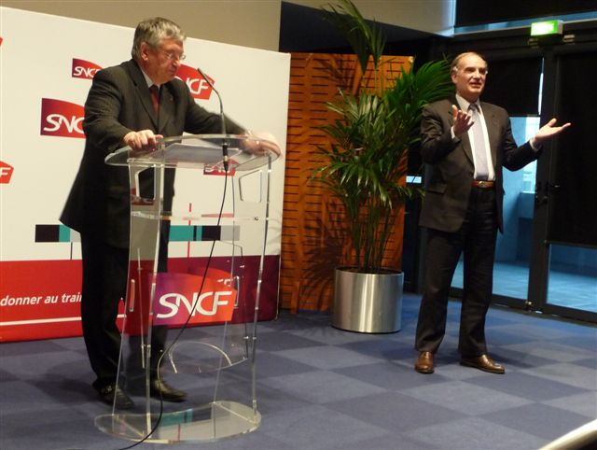

Jacques Auxiette
Je suis heureux de me retrouver en présence de personnalités avec lesquelles j'ai partagé certains moments liés aux transports collectifs.
Dans votre prose élargie, le thème reste dans un premier temps sur la place et le rôle que joue désormais l'autorité organisatrice des transports qui est la Région, notamment celle des Pays de Loire, par rapport aux préoccupations des transports collectifs. C’est sur cette partie là que je vais essayer de vous donner quelques informations assez précises, vous dresser un état des lieux.
Tout d'abord quelques mots sur la réalité des Pays de Loire. C'est une Région de 3 millions d’habitants, qui compte 1500 de communes, 5 départements, 5 départements, 233 cantons et 93 Conseillers Régionaux. Son organisation territoriale, infra départementale, compte 133 intercommunalités et 50 contrats territoriaux d'aménagement du territoire.
Je vous donne ces précisions parce que cela fait partie du paysage institutionnel de cette Région. Alors, en ce qui concerne les relations que nous avons notamment avec la SNCF et avec les autorités organisatrices des transports collectifs, je voudrais vous donner quelques chiffres, faire le constat des évolutions qui me semblent être très positives et qui devraient donner des idées au gouvernement et aux responsables politiques. Je voudrais souligner le travail très positif dans la manière dont les Régions de France, toutes tendances politiques confondues, ont pris en charge la compétence qui leur a été transférée, celle de l'autorité organisatrice du transport ferroviaire.
La Région des Pays de Loire a été une des Régions expérimentales. Les Elus, toutes tendances politiques confondues, ont tous été défavorables d'une part à cette expérimentation, d'autre part à sa généralisation.

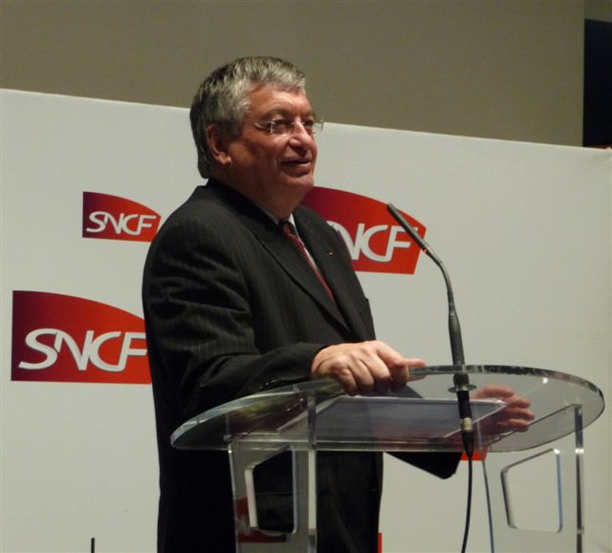

Jacques Auxiette

Quand la question de l'expérimentation s'est posée, j'étais encore Président du GART. J'appartenais à l'époque à la Maison Education Nationale puisque j'étais proviseur de lycée. J'ai constaté au moment de l'entrée en vigueur de la décentralisation comment les départements, toutes tendances politiques confondues, ont manifestement assumé leur responsabilité confiée par les lois de décentralisation de 1982 puis de 1986, avec me semble-t-il un peu plus de talent que ne faisait auparavant l'Etat ! Et j'avais dit, à l'époque, aux cheminots inquiets « Regardez ce qui se passe dans l'Education Nationale et pensez que cette responsabilité liée à la décentralisation entraînera au contraire, d'une part le maintien des lignes ferroviaires, c'est-à-dire le maintien des voies ferrées, et d'autre part le développement du trafic. Et c'est ce qui s'est passé !
Je vais vous donner quelques chiffres qui traduisent cette réalité là. Actuellement, la Région des Pays de Loire, c'est près de 13 millions de voyages effectués en 2008, soit une augmentation entre 2007 et 2008 de 11,7 %, avec des trafics sur des villes que vous connaissez sans doute qui donnent la réalité de cette ampleur : 1,8 million de voyages sur Nantes / Angers, 1,3 million de voyages sur Nantes / Saint Nazaire et 1,2 million de voyages sur Nantes / La Roche sur Yon.
En 12 ans, nous sommes passés, sur la Région, de 6,8 à 15 millions (en 2008) de voyages annuels. Ces chiffres montrent donc que la fréquentation des TER a plus que doublé !
Alors cela se traduit par quoi dans la réalité des chiffres ? Bien évidemment, nous avons adopté divers schémas. Nous nous sommes même fixés une fréquentation supérieure à 130% à horizon 2020 avec une augmentation de l'ordre de 80%. Ces chiffres offrent de belles perspectives à la SNCF ! Et puis, pour ce qui concerne maintenant la démarche, on entend dire parfois sur certains sujets, notamment sur le dossier de la taxe professionnelle, que les Régions auraient eu des dotations de l'Etat. On dit aujourd'hui que l'Etat est le premier contribuable des collectivités locales, ce qui est le cas, mais il l'est non pas parce que c'est nous qui décidons qu'il le soit, mais parce qu'un certain nombre de procédures, au fil de ces décennies, ont fait que certains transferts sur l'exonération ont été compensés.
Pour ce qui concerne la dotation de l'Etat, nous sommes passés entre 2002 et 2007 de 50 millions d'Euros à 66 millions d'Euros. Il y a donc eu une progression des dotations de l'Etat ! En même temps, la contribution versée à la SNCF, par la Région, est passée de 65 millions à 85 millions d'Euros. Ca c'est pour l'exploitation ! Si on regarde le matériel, la dotation s'élève à 12 millions d'Euros et la dépense de la Région pour ce matériel est de 74 millions d'Euros. Autrement dit le « delta » entre les dotations de l'état en 2007 pour l'investissement, l'exploitation et le fonctionnement pour la Région des Pays de Loire est de 62 millions d'Euros pour ce qui concerne le matériel et 22 millions d'Euros pour ce qui concerne le fonctionnement, c'est à dire un total de l'ordre de 84 millions d'Euros.
Tout ça pour vous dire qu'au delà des discours généraux sur l'implication des Régions par rapport au développement du ferroviaire, sur un territoire comme celui de la Région des Pays de Loire, si on fait le calcul, il y a bien une double dotation de l'état par la fiscalité locale. Il y a d'autres moyens que la fiscalité locale pour aboutir à financer cette politique là. Ce qui m'a amené à contester une formule devenue désormais célèbre de Monsieur Pepy à un moment où on a eu un petit bras de fer, à propos de la volonté de la SNCF. C'était en 2004 et la SNCF souhaitait supprimer les trains Corail. A l'époque, c'est-à-dire en 2004 et en 2005, cela s'est traduit par une certaine réaction d'abord locale, puis ensuite Régionale et nationale, puisque il s'agissait de supprimer une bonne partie des trains qui circulent entre Vintimille et Nantes, Lyon et Nantes, Tours et Nantes... pour ne citer que ces 3 axes. Et la formule célèbre, que regrette M. Pepy aujourd'hui, il nous l'a dit il n'y a pas très longtemps, était la suivante « Service public ne rime pas avec déficit ! ».
Quant à la participation du voyageur, pour ce type de transport, elle représente 25% du coût du service, Il y a un financement complémentaire qui ne peut être qu'un financement lié à la fiscalité, qui ne s'apparente pas à un déficit, mais qui traduit la volonté collective de financer des transports collectifs et en général des services publics !
Quelques éléments chiffrés pour montrer cette réalité : pour ce qui concerne le nombre de trains, nous avons commandé et payé 68 trains entre 2004 à 2009 pour un montant total de 330 millions d'Euros ! D'où un chiffre de 130% d'augmentation de la fréquentation. Nous sommes dans une situation de renouvellement d'un matériel devenu obsolète.
Voilà des éléments tout à fait objectifs qui traduisent la manière dont les Régions, en matière d'exploitation, ont conventionné avec la SNCF.
Nous avons également renégocié avec la SNCF une convention pour 7 ans. Celle-ci se traduit par un peu moins de 100 millions d'Euros par an. Les détails de cette discussion laissent entrevoir la dimension des autorités organisatrices qui s'installent dans la réalité Régionale. Ces autorités organisatrices acquièrent une compétence en matière d'expertise pour pouvoir discuter avec les cadres de la Grande Maison et définir un certain nombre d'objectifs. Cette évolution je la vois avec un peu de recul depuis 2004. La culture de la SNCF dans ses relations avec la Région a considérablement évolué, de façon positive, chacun se respectant et jouant son rôle.

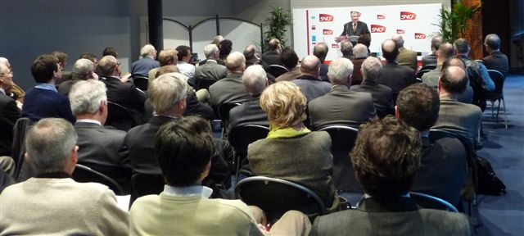

Un auditoire nombreux et attentif

Sur le plan des évolutions récentes, une de mes premières décisions en 2004 a été d'arrêter le financement du TGV tracté qui dessert la ligne Nantes / La Roche sur Yon / Les Sables d'Olonne puisque l'électrification avait été inscrite dans le cadre du contrat du Plan 2000 / 2006.
C'est une électrification qui a failli passer à la trappe autour des années 2002 / 2003, lorsqu'il y a eu une restriction budgétaire et les choses se sont reportées l'année suivante. Un investissement de 105 millions d'Euros sur ce tracé, qui a permis l'arrivée d'un TGV classique aux Sables d'Olonne le 14 décembre de l'année 2008. Cela a été un des plus beaux chantiers ferroviaires, étalé sur 2 contrats de plan et largement financé par la Région, les départements et les intercommunalités.
Actuellement, parmi les actions en cours, il y a la modernisation d'une ligne entre Nantes et Sainte Pazanne, belle commune de la Loire Atlantique, à partir de laquelle éclatent 2 lignes qui desservent Pornic au nord et Saint-Gilles Croix de Vie en Vendée. Cette modernisation est inscrite au contrat de Projets en cours à hauteur de 51 millions d'Euros. Les 2 départements et la Région ont écrit au Ministre concerné pour exprimer le souhait d'accélérer la modernisation jusqu'à Pornic et St Gilles Croix de Vie et l'informer que nous étions prêts à anticiper les études sur le plan financier. Nous avions précisé que cela pourrait être un véritable exemple d'illustration concrète de ce qu'on a appelé le plan de relance qui, pour la Région des Pays de Loire, n'a fait que confirmer les engagements de l'Etat qui étaient notamment inscrits dans le cadre du contrat de Projets. Voilà pour ce qui est des projets en cours.
Autre sujet à venir, c'est la décision prise pour la réouverture d'une ligne ferroviaire verticale, entre Nantes et Chateaubriand. Cette ligne existe. Par contre, elle est obsolète et aucun train de voyageurs n'y circule depuis le début des années 80. Permettez moi de vous dire qu'il est plus compliqué d'ouvrir une ligne de Chemin de fer que de la fermer !
Il s'agit d'un investissement pour la réouverture de cette ligne qui part de la gare de Nantes en
traversant le Nord de l'agglomération nantaise jusqu'à Chateaubriand, avec une perspective de bretelle
pour desservir un aéroport, qui pour l'instant est encore virtuel, celui de Notre Dame des Landes, qui doit se substituer à l'aéroport de Nantes Atlantique actuellement très intégré dans l'agglomération nantaise.
Cette décision remonte à plus de 30 ans. L'enquête publique a eu lieu. Il y a eu confirmation de la réalisation de cet aéroport. L'idée est de faire en sorte que cette liaison par Tram-Train sur cette voie unique Nantes / Chateaubriand, puisse avoir une bretelle pour pouvoir desservir l'aéroport Notre Dame des Landes.
Il a également été décidé, dans le cadre du contrat de projets, de desservir ce nouvel aéroport, plus proche de Nantes, mais situé entre Nantes et Rennes. Des études pour une nouvelle liaison Nantes / Rennes, passant sous l'aéroport, sont en cours. C'est une exigence, qui ne paraîtra pas démesurée de la part de la Région, qui a été annoncé à l'Etat qui est à la tête de la direction de l'aviation civile qui pilote le dossier de ce nouvel aéroport.
Quelques éléments chiffrés :
Nantes / Chateaubriand : un projet d'un peu plus de 150 millions d'Euros,
15 Tram—Trains commandés, actuellement en cours de fabrication à Valenciennes chez Alstom.
Le financement a été assuré par 3 collectivités dont l'agglomération nantaise, le département, et la Région. Ils ont aussi à leur charge l'acquisition de la totalité du matériel.
Parmi les autres projets, il y a la Ligne à Grande Vitesse qui doit desservir la Bretagne. Les bretons sont obligés de traverser les pays de Loire, la Sarthe et la Mayenne. La distance parcourue dans les Pays de Loire est la plus importante pour desservir Rennes. Pour anticiper la décision, le financement est de 200 millions d'Euros à 50/50, pour le Conseil Régional, les départements concernés et les agglomérations. Les pays de Loire participent à hauteur de 100 millions d'Euros.
Quelques éléments complémentaires, plus qualitatifs. On a évoqué la ligne Nantes / Chateaubriand qui arrivera avec un retard d'un an compte tenu des contraintes financières. Il s'agit d'une voie unique qui s'inscrit dans le tissu urbain. Il y a actuellement une réflexion qui porte sur la circulation du Tram-Train et du Tram. Vaste sujet social du personnel qui travaille pour le compte des transports collectifs urbains et du personnel qui travaille pour le compte de la SNCF.
Il faut rendre compatible ce sujet et insérer sur certaines parties le Tramway en normalisant la mise à niveau des quais. Ce qui a coûté 6 millions d'Euros supplémentaires pour faire en sorte que les gares entre Clisson et Nantes soient adaptées. Dès que les Tram-Train vont arriver, fin 2009 début 2010, il s'agit de les faire circuler dans le périurbain. Il faut donc que les structures de sécurité puissent être autorisées sur ce type de matériel sur le réseau classique.

